LAZDIJŲ RAJONO SAVIVALDYBĖS TARYBA

SPRENDIMAS
DĖL LAZDIJŲ RAJONO SAVIVALDYBĖS TARYBOS 2005 M. SAUSIO 18 D. SPRENDIMO NR. 5TS-670 „DĖL VIEŠOSIOS ĮSTAIGOS LAZDIJŲ KULTŪROS CENTRO STRUKTŪROS IR ETATŲ SKAIČIAUS“
PAKEITIMO

2021 m. kovo 17 d. Nr. 34-699
Lazdijai

Vadovaudamasi Lietuvos Respublikos vietos savivaldos įstatymo 16 straipsnio 4 dalimi, 18 straipsnio 1 dalimi, Lietuvos Respublikos viešųjų įstaigų įstatymo 10 straipsnio 1 dalies 16 punktu ir 8 dalimi, viešosios įstaigos Lazdijų kultūros centro įstatų, patvirtintų Lazdijų rajono savivaldybės tarybos 2011 m. gegužės 24 d. sprendimu Nr. 5TS-43 „Dėl viešųjų įstaigų įstatų pakeitimo ir patvirtinimo“, 39.16 papunkčiu bei atsižvelgdama į viešosios įstaigos Lazdijų kultūros centro 2021 m. sausio 15 d. raštą Nr. LKCS1-9 „Dėl VšĮ Lazdijų kultūros centro valdymo struktūros atnaujinimo“, Lazdijų rajono savivaldybės taryba nusprendžia:
- Pakeisti viešosios įstaigos Lazdijų kultūros centro valdymo struktūrą, patvirtintą Lazdijų rajono savivaldybės tarybos 2005 m. sausio 18 d. sprendimo Nr. 5TS-670 „Dėl viešosios įstaigos Lazdijų kultūros centro struktūros ir etatų skaičiaus“ 1 punktu, ir išdėstyti ją nauja redakcija pagal priedą.
- Nustatyti, kad šis sprendimas gali būti skundžiamas Lietuvos Respublikos administracinių bylų teisenos įstatymo nustatyta tvarka ir terminais.

Savivaldybės merė Ausma Miškinienė

Neringa Rasiulienė, tel. 8 698 76 910
PATVIRTINTA
Lazdijų rajono savivaldybės
tarybos 2005 m. sausio 18 d.
sprendimo Nr. 5TS-670 priedas

Lazdijų rajono savivaldybės
tarybos 2021 m. kovo d.
sprendimo Nr. 5ST- redakcija
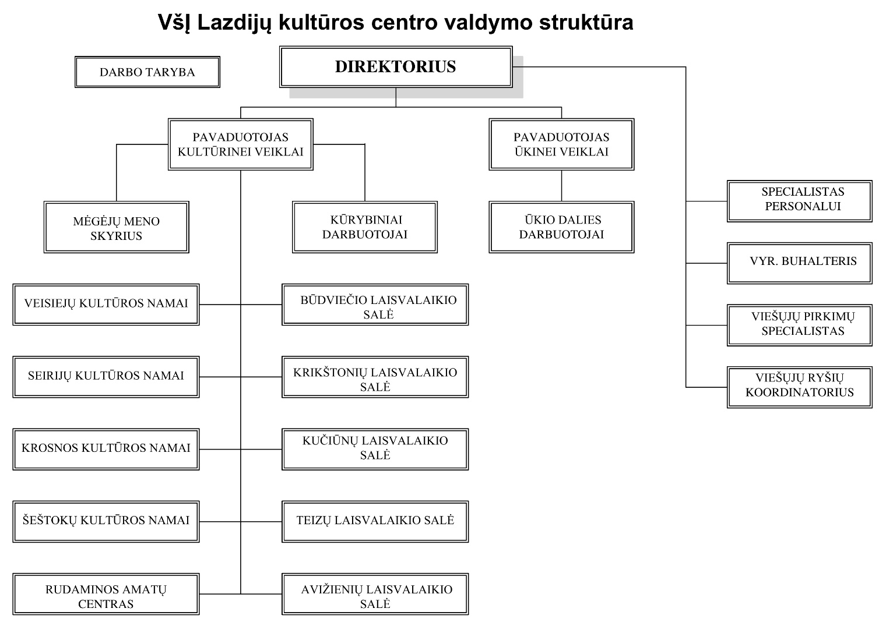

SPRENDIMO „DĖL LAZDIJŲ RAJONO SAVIVALDYBĖS TARYBOS 2005 M. SAUSIO 18 D. SPRENDIMO NR. 5TS-670 „DĖL VIEŠOSIOS ĮSTAIGOS LAZDIJŲ KULTŪROS CENTRO STRUKTŪROS IR ETATŲ SKAIČIAUS“ PAKEITIMO“ PROJEKTO
AIŠKINAMASIS RAŠTAS

2021-01-15

Lazdijų rajono savivaldybės tarybos sprendimo „Dėl Lazdijų rajono savivaldybės tarybos 2005 m. sausio 18 d. sprendimo Nr. 5TS-670 „Dėl viešosios įstaigos Lazdijų kultūros centro struktūros ir etatų skaičiaus“ pakeitimo“ projektas parengtas vadovaujantis Lietuvos Respublikos vietos savivaldos įstatymo 16 straipsnio 4 dalimi, 18 straipsnio 1 dalimi, Lietuvos Respublikos viešųjų įstaigų įstatymo 10 straipsnio 1 dalies 16 punktu ir 8 dalimi, viešosios įstaigos Lazdijų kultūros centro įstatų, patvirtintų Lazdijų rajono savivaldybės tarybos 2011 m. gegužės 24 d. sprendimu Nr. 5TS-43 „Dėl viešųjų įstaigų įstatų pakeitimo ir patvirtinimo“, 39.16 papunkčiu bei atsižvelgiant į viešosios įstaigos Lazdijų kultūros centro 2021 m. sausio 15 d. raštą Nr. LKCS1-9 „Dėl VšĮ Lazdijų kultūros centro valdymo struktūros atnaujinimo“.
Sprendimo projekto tikslas – pakeisti viešosios įstaigos Lazdijų kultūros centro valdymo struktūrą, patvirtintą Lazdijų rajono savivaldybės tarybos 2005 m. sausio 18 d. sprendimo Nr. 5TS-670 „Dėl viešosios įstaigos Lazdijų kultūros centro struktūros ir etatų skaičiaus“ 1 punktu, ir išdėstyti ją nauja redakcija pagal priedą.
Viešosios įstaigos Lazdijų kultūros centro struktūra keičiami atsižvelgiant į Lazdijų rajono savivaldybės administracijos Centralizuoto savivaldybės vidaus audito skyriaus 2020 m. rugsėjo 15 d. vidaus audito ataskaitoje Nr. 27-7 „Lazdijų kultūros centro valdymo, veiklos ir finansinės veiklos vidaus auditas“ pateiktas pastabas, kuriose nurodoma, kad viešosios įstaigos Lazdijų kultūros centro faktinė struktūra neatitinka Lazdijų rajono savivaldybės tarybos 2009 m. gegužės 19 d. sprendimu Nr. 5TS-802 „Dėl viešosios įstaigos Lazdijų kultūros centro struktūros pakeitimo“ patvirtintos struktūros (pasikeitę įstaigos darbuotojų pareigybės, darbuotojų pavaldumas). Pakeitus valdymo struktūrą bus aiškiai įvardintas darbuotojų pavaldumas. Tai sudarys sąlygas efektyviau valdyti kultūros centrą bei siekti kokybiško darbo rezultato.
Galimos neigiamos pasekmės priėmus projektą, kokių priemonių reikėtų imtis, kad tokių pasekmių būtų išvengta. Priėmus šį Lazdijų rajono savivaldybės tarybos sprendimą, neigiamų pasekmių nenumatoma.
Kokie šios srities aktai tebegalioja ir kokius galiojančius aktus būtina pakeisti ar panaikinti, priėmus teikiamą projektą. Priėmus šį Lazdijų rajono savivaldybės tarybos sprendimą, galiojančių teisės aktų pakeisti ar panaikinti nereikės.
Rengiant projektą gauti specialistų vertinimai ir išvados. Dėl sprendimo projekto pastabų ir pasiūlymų negauta.
Sprendimo projektą parengė Lazdijų rajono savivaldybės administracijos Švietimo, kultūros ir sporto skyriaus vyriausioji specialistė Neringa Rasiulienė.

Švietimo, kultūros ir sporto skyriaus vyriausioji specialistė Neringa Rasiulienė

